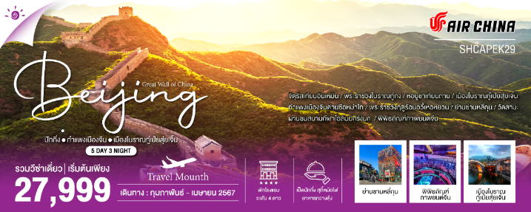

วันที่ | กำหนดการ | เช้า | เที่ยง | เย็น | โรงแรม
1 | กรุงเทพฯ (สุวรรณภูมิ) | X | X | X
2 | กรุงเทพฯ – ปักกิ่ง (CA980 :01.30-07.00) – จัตุรัสเทียนอันเหมิน – พระราชวังโบราณกู้กง – หอบูชาเทียนถาน |  |  |  | RAMADA BY WYNDHAM BEIJING HOTEL  หรือเทียบเท่า ระดับ 4 ดาว
3 | เมืองโบราณกู๋เป่ยสุ่ยเจิ้น – กำแพงเมืองจีนด่าน ซือหม่าไถ(รวมค่ากระเช้าขึ้น-ลง) – ชมวิวกำแพงเมืองจีนและเมืองโบราณยามค่ำคืน |  |  |  | RAMADA BY WYNDHAM BEIJING HOTEL  หรือเทียบเท่า ระดับ 4 ดาว
4 | พระราชวังฤดูร้อนอวี้เหอหยวน – ร้านบัวหิมะ – ร้านหยก – ผ่านชมสนามกีฬาโอลิมปิกรังนก – ย่านซ่าน หลี่ถุน |  |  |  | RAMADA BY WYNDHAM BEIJING HOTEL  หรือเทียบเท่า ระดับ 4 ดาว
5 | วัดลามะ – พิพิทธภัณฑ์ภาพยนต์จีน – ปักกิ่ง – กรุงเทพฯ (สุวรรณภูมิ) (CA979 : 20.15-23.55)
กรุณาเตรียมค่าทิปหัวหน้าทัวร์,ไกด์และคนขับรถ จำนวน 1,500 บาท ตลอดการเดินทาง

ไฮไลท์ของการท่องเที่ยวทริปนี้
กำแพงเมืองจีน 1 ใน 7 สิ่งมหัศจรรย์ของโลก
พระราชวังโบราณกู้กงมรดกโลก จัตุรัสเทียนอันเหมินอันโด่งดังของเมืองปักกิ่ง
พระราชวังฤดูร้อนอวี้เหอหยวน
หอบูชาเทียนถาน ใช้เป็นที่บวงสรวงเทพยดาฟ้าดิน
ช้อปปิ้ง ย่านซ่านหลี่ถุน
พิเศษ เป็ดปักกิ่ง, สุกี้หม้อไฟ , อาหารกวางตุ้ง !!!

โปรแกรมการเดินทาง

วันแรก กรุงเทพฯ (สุวรรณภูมิ)

22.00 น. พร้อมกันที่ ท่าอากาศยานสุวรรณภูมิ ณ อาคารผู้โดยสารขาออก (ระหว่างประเทศ) ชั้น 4 ประตู 9 บริเวณ ISLAND-U สายการบิน AIR CHINA (CA) โดยมีเจ้าหน้าที่จากทางบริษัทฯ คอยต้อนรับ และอำนวยความสะดวกแด่ท่านก่อนออกเดินทาง
วันที่สอง กรุงเทพฯ – ปักกิ่ง (CA980 :01.30-07.00) – จัตุรัสเทียนอันเหมิน – พระราชวังโบราณกู้กง – หอบูชาเทียนถาน

01.15 น. เหินฟ้าสู่ ปักกิ่ง โดยสายการบิน AIR CHINA เที่ยวบินที่ CA980
(บริการอาหารและเครื่องดื่มบนเครื่อง)
06.55 น. เดินทางถึง สนามบินกรุงปักกิ่ง เมืองประวัติศาสตร์เก่าแก่ เดิมทีปักกิ่งเคยเป็นเมืองสำคัญทางการค้าของอาณาจักรเยี่ยนเมื่อ 500 ปีก่อนคริสตกาล ผ่านพิธีการตรวจคนเข้าเมืองและรับสัมภาระเรียบร้อยแล้ว
บริการท่านด้วย KFC ท่านละ 1 ชุด
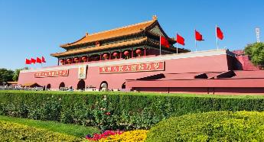
นำท่านเดินทางสู่ จัตุรัสเทียนอันเหมิน จัตุรัสที่ใหญ่ที่สุดในโลก ชมศาลาประชาคมที่สามารถบรรจุคนได้นับหมื่นคน ชมอนุเสาวรีย์วีรชน ให้ท่านถ่ายภาพไว้เป็นที่ระลึก
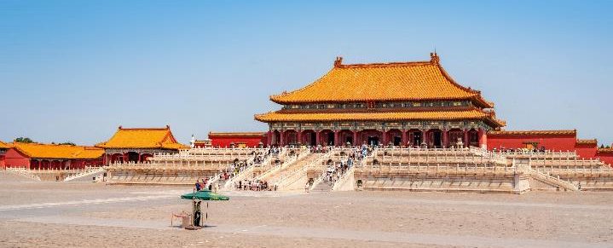
จากนั้นนำท่านผ่านประตูเข้าสู่ พระราชวังโบราณกู้กง ซึ่งในอดีตเคยเป็นที่ประทับของจักรพรรดิ์ในสมัยราชวงศ์ หมิง และชิง รวม 24 รัชกาล ภายในประกอบด้วยห้องต่างๆ ถึง 9,999 ห้อง บนเนื้อที่กว่า 720,000 ตารางเมตร

เที่ยง รับประทานอาหารกลางวันที่ภัตตาคาร เมนูพิเศษ !! เป็ดปักกิ่ง
บ่าย นำท่านสู่ หอบูชาเทียนถาน ถูกลงทะเบียนเป็นมรดกโลก ในปี ค.ศ. 1998 หนึ่งในสถานที่ท่องเที่ยวที่โด่งดัง ที่สุด แห่งหนึ่งในจีน สร้างขึ้นมาตั้งแต่สมัยราชวงศ์หมิง ค.ศ. 1420
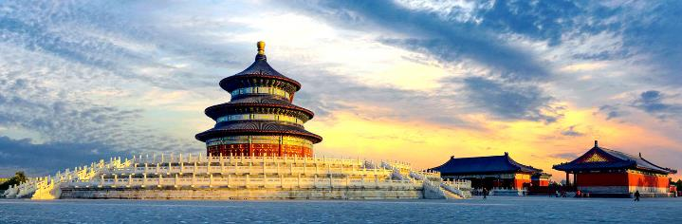

ค่ำ รับประทานอาหารค่ำที่ภัตตาคาร เมนูพิเศษ !! อาหารกวางตุ้ง
พักที่ RAMADA BY WYNDHAM BEIJING HOTEL หรือเทียบเท่า ระดับ 4 ดาว
วันที่สาม เมืองโบราณกู๋เป่ยสุ่ยเจิ้น – กำแพงเมืองจีนด่านซือหม่าไถ (รวมค่ากระเช้าขึ้น-ลง) – ชมวิวกำแพงเมืองจีนและเมืองโบราณยามค่ำคืน

เช้า รับประทานอาหารเช้า ณ ห้องอาหารโรงแรม
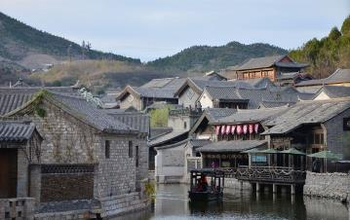
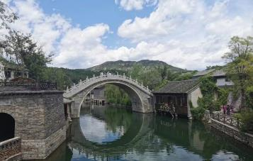
นำท่านเดินทางสู่ เมืองโบราณกู๋เป่ยสุ่ยเจิ้น แหล่งท่องเที่ยวที่เป็นที่นิยมของทั้งชาวจีนและ ชาวต่างชาติ นำท่านเที่ยวชมทิวทัศน์ภายในบริเวณเมืองโบราณกู๋เป่ยสุ่ยเจิ้น นอกจากนี้ภายในเมืองโบราณแห่งนี้ยังมีร้านค้าของโบราณ ทั้งอาหาร ของที่ระลึก ขนม รองเท้า หลากหลายรูปแบบ ทั้งแบบดั้งเดิมและปัจจุบันให้เลือกช้อป

เที่ยง รับประทานอาหารกลางวันที่ภัตตาคาร
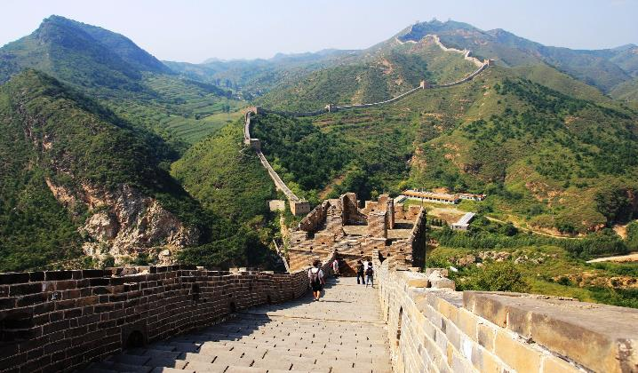
บ่าย นำท่านสู่ กำแพงเมืองจีนด่านซือหม่าไถ (รวมค่ากระเช้าขึ้น-ลง) ตั้งอยู่ที่อำเภอมี่หยุน ซึ่งเป็นอำเภอทางเหนือสุดของปักกิ่ง กำแพงเมืองจีนด่านนี้เป็นด่านที่มีชื่อเสียงมาก เป็นสุดยอดแห่งกำแพงเมืองจีน ถือเป็นด่านที่ได้รับการขนานนามว่า “The best of great wall in China” เนื่องจากเป็นกำแพงเมืองจีนที่ยังคงสภาพเดิมของสมัยราชวงศ์หมิงเพียงแห่งเดียวของจีน อีกทั้งยังตั้งอยู่บนภูมิประเทศที่เป็นผาสูงชัน ทำให้มีทิวทัศน์สวยงามมาก หนังสือพิมพ์ไทมส์จึงจัดอยู่อันดันต้นๆ ของ 25 แหล่งท่องเที่ยวของโลกที่ไม่ควรพลาดชม
เย็น รับประทานอาหารเย็นที่ภัตตาคาร
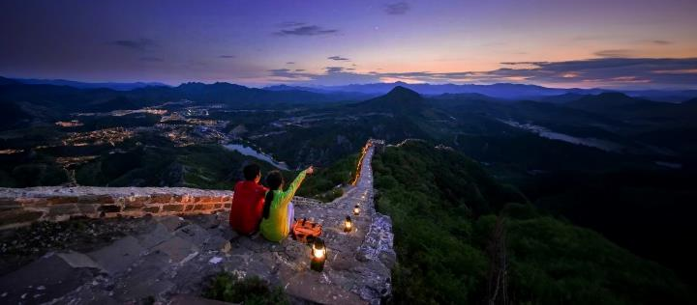
หลังรับประทานอาหาร ท่านสามารถชมวิวกำแพงเมืองจีนและเมืองโบราณยามค่ำคืนอย่างงดงาม อิสระให้ท่านถ่ายรูปเก็บภาพความประทับใจ จากนั้นนำท่างเดินทางกลับสู่โรงแรมที่พัก

พักที่ RAMADA BY WYNDHAM BEIJING HOTEL หรือเทียบเท่า ระดับ 4 ดาว
วันที่สี่ พระราชวังฤดูร้อนอวี้เหอหยวน – ร้านบัวหิมะ – ร้านหยก – ผ่านชมสนามกีฬาโอลิมปิกรังนก –
ย่านซ่านหลี่ถุน

เช้า รับประทานอาหารเช้า ณ ห้องอาหารโรงแรม
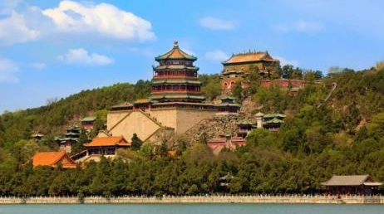
นำท่านชม พระราชวังฤดูร้อน “อวี้เหอหยวน” ซึ่งตั้งอยู่ในเขตชานเมืองด้านทิศตะวันตกเฉียงเหนือของกรุงปักกิ่ง เป็นพระราชอุทยานที่มีทัศนียภาพที่สวยงามมากแห่งหนึ่ง มีเนื้อที่ทั้งหมด 290 เฮกต้าร์ ประกอบด้วยเนื้อที่ที่เป็นนํ้า 3 ส่วน เนื้อที่ที่เป็นดิน 1 ส่วน ประกอบด้วยสองส่วนคือ เขา"ว่านโซ่วซาน" และ ทะเลสาบ "คุนหมิงหู" บนเขาว่านโซ่วซาน ได้สร้างวิหาร ตำหนัก พลับพลา และเก๋งจีนอันงดงามไว้หลายรูปหลายแบบ ตั้งอยู่ลดหลั่นรับกันกับภูมิภาพ ที่เชิงเขามีระเบียงทางเดินที่มีระยะทางไกลถึง 728 เมตร ในทะเลสาบคุนหมิงมีเกาะเล็ก ๆ เกาะหนึ่ง มี สะพาน 17 โค้งอันสวยงามเชื่อมติดกับฝั่ง ทั่วทั้งอุทยานจัดไว้ได้สัดส่วนงดงามตระการตาซึ่งแสดงให้เห็นถึงเอกลักษณ์ของศิลปะในการสร้างอุทยานของจีน
จากนั้นนำท่านเดินทางสู่ ร้านบัวหิมะ ชมครีมเป่าซู่ถัง หรือที่รู้จักกันดีในชื่อ บัวหิมะ สรรพคุณเป็นเลิศในด้านรักษา แผล ไฟไหม ผุพอง และแมลงกัดต่อยเป็นยาสามัญประจำบ้าน
เที่ยง รับประทานอาหารกลางวันที่ภัตตาคาร เมนูพิเศษ !! สุกี้หม้อไฟ
บ่าย นำท่านเดินทางสู่ ร้านหยก ซึ่งเป็นเครื่องประดับนำโชค ให้ท่านได้เลือกซื้อเป็นของฝากล้ำค่า
นำท่าน ผ่านชมสนามกีฬาโอลิมปิกรังนก ออกแบบโดยสถาปนิกชาวสวิสเซอร์แลนด์ Herzog & de Meuron
เดินตามรอยสนามกีฬาชื่อดังของโลก โคลอสเซี่ยม ในสนามจุได้ 91,000 ที่นั่ง ใช้จัดพิธีเปิด - ปิดการแข่งขันโอลิมปิก 2008 มีลักษณะภายนอกคล้ายกับรังนก
ค่ำ รับประทานอาหารค่ำที่ภัตตาคาร
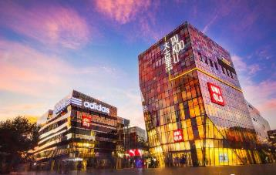
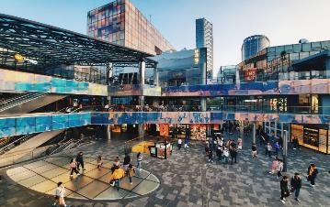
หลังอาหารนำท่านเดินทางสู่ ย่านซานหลี่ถุน ตั้งอยู่ในเขตเฉาหยาง กรุงปักกิ่ง มีชื่อเสียงมายี่สิบสามสิบปี โดยเฉพาะอย่างยิ่ง ขึ้นชื่อด้วยร้านบาร์ต่างๆ ที่ดึงดูดชาวต่างชาติและเศรษฐีพันล้าน ทั้งนี้เนื่องจากตั้งแต่ปีค.ศ. 1962 เป็นต้นมา มีการสร้างสถานทูตประเทศต่างๆ ประจำจีนในซานหลี่ถุน จากนั้นมีอพาร์ตเมนต์สำหรับเจ้าหน้าที่ทางการการทูต จนพัฒนาเป็นชุมชนสำคัญของเจ้าหน้าที่ทางการทูต ทั้งด้านที่อยู่อาศัย การเดินซื้อของ และจัดกิจกรรมต่างๆ

พักที่ RAMADA BY WYNDHAM BEIJING HOTEL หรือเทียบเท่า ระดับ 4 ดาว
วันที่ห้า วัดลามะ – พิพิทธภัณฑ์ภาพยนต์จีน – ปักกิ่ง – กรุงเทพฯ (สุวรรณภูมิ) (CA979 : 20.15-23.55)

เช้า รับประทานอาหารเช้า ณ ห้องอาหารโรงแรม
นำท่านเดินทางสู่ วัดลามะ “ยงเหอกง” สร้างขึ้นในปี ค.ศ.1694 แต่เดิมเคยเป็นตำหนักที่ประทับของจักรพรรดิ
หย่งเจิ้น ผู้เป็นพระราชบิดาของจักรพรรดิเฉียนหลงแห่งราชวงศ์ชิง ต่อมาที่นี่ได้กลายป็นศูนย์กลางของศาสนา
พุทธนิกาย มหายาน และศิลปแบบธิเบต ท่านจะได้นมัสการพระพุทธรูปอารยเมตไตรย์ที่งดงาม โดยเชื่อกันว่า
เป็นงานแกะสลัก จากไม้จันทน์เพียงชิ้นเดียว ซึ่งประดิษฐานอยู่ภายในศาลาหมื่นสุข “ว่านฟู่เก๋อ”
เที่ยง รับประทานอาหารกลางวันที่ภัตตาคาร
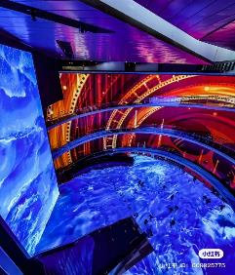
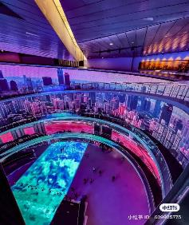
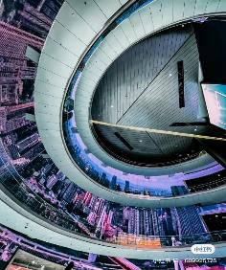
บ่าย นำท่านเดินทางสู่ พิพิธภัณฑ์ภาพยนตร์จีน เป็นพิพิธภัณฑ์ภาพยนตร์ระดับชาติที่ใหญ่ที่สุดในโลก และเป็นอาคารสัญลักษณ์ที่ระลึกถึงวันครบรอบ 100 ปีของการเกิดภาพยนตร์จีน เป็นหอศิลป์ที่จัดแสดงประวัติศาสตร์การพัฒนาภาพยนตร์จีนนับร้อยปี พิพิธภัณฑ์เทคโนโลยีภาพยนตร์ เผยแพร่วัฒนธรรมภาพยนตร์ และการวิจัยการสื่อสารทางวิชาการ

สมควรแก่เวลา กรุณาตรวจเช็คสัมภาระให้เรียบร้อย เพื่อเตรียมตัวเดินทางสู่สนามบินเพื่อกลับกรุงเทพฯ
19.50 น. ออกเดินทางสู่ กรุงเทพฯ โดยสายการบิน AIR CHINA เที่ยวบินที่ CA979
(บริการอาหารและเครื่องดื่มบนเครื่อง)
23.55 น. ถึง กรุงเทพฯ โดยสวัสดิภาพ พร้อมความประทับใจ......... ☺ ☺ ☺ ☺
********ขอบคุณทุกท่านที่ใช้บริการ********
☺ ☺ ☺ ☺ ซื่อสัตย์ จริงใจ ห่วงใย เน้นบริการ คืองานของเรา ☺ ☺ ☺ ☺
**หมายเหตุ: โปรแกรมและราคาสามารถเปลี่ยนแปลงได้ตามความเหมาะสมโดยไม่ต้องแจ้งให้ทราบล่วงหน้าทางบริษัทฯ จะถือผลประโยชน์ของลูกค้าเป็นสำคัญ**
***ในกรณีที่ลูกค้าต้องออกตั๋วโดยสารภายในประเทศ (เครื่องบิน ,รถทัวร์ ,รถไฟ) กรุณาติดต่อเจ้าหน้าที่ของบริษัทฯ เพื่อเช็คว่ากรุ๊ปมีการคอนเฟิร์มเดินทางก่อนทุกครั้ง เนื่องจากสายการบินอาจมีการปรับเปลี่ยนไฟล์ทบิน หรือเวลาบิน โดยไม่ได้แจ้งให้ทราบล่วงหน้า ทางบริษัทฯ จะไม่รับผิดชอบใด ๆ ในกรณี ถ้าท่านออกตั๋วภายในโดยไม่แจ้งให้ทราบและหากไฟล์ทบินมีการปรับเปลี่ยนเวลาบิน เพราะถือว่าท่านยอมรับในเงื่อนไขดังกล่าว***

อัตราค่าบริการ (ราคาต่อท่าน)

วันเดินทาง | ราคาทัวร์ผู้ใหญ่  พักห้องละ 2-3 ท่าน  (15 ท่านออกเดินทาง) | เด็กอายุ 2-20 ปี  พักกับผู้ใหญ่ | พักเดี่ยว  จ่ายเพิ่ม | ราคาทัวร์ผู้ใหญ่  ไม่รวมตั๋ว
22 – 26 กุมภาพันธ์ 67 | 27,999 บาท | 30,999 บาท | 4,500 บาท | 21,999 บาท
13 – 17 มีนาคม 67 | 29,999 บาท | 32,999 บาท | 4,500 บาท | 23,999 บาท
20 – 24 มีนาคม 67 | 29,999 บาท | 32,999 บาท | 4,500 บาท | 23,999 บาท
27 – 31 มีนาคม 67 | 29,999 บาท | 32,999 บาท | 4,500 บาท | 23,999 บาท
3 – 7 เมษายน 67 | 31,999 บาท | 34,999 บาท | 4,500 บาท | 23,999 บาท
10 – 14 เมษายน 67 | 35,999 บาท | 38,999 บาท | 4,500 บาท | 25,999 บาท
11 – 15 เมษายน 67 | 35,999 บาท | 38,999 บาท | 4,500 บาท | 25,999 บาท
12 – 16 เมษายน 67 | 35,999 บาท | 38,999 บาท | 4,500 บาท | 25,999 บาท

อัตราค่าบริการดังกล่าวรวม

- ค่าตั๋วเครื่องบินชั้นทัศนาจร ไป-กลับ พร้อมกรุ๊ป ตามที่ระบุไว้ในรายการเท่านั้น ตั๋วเครื่องบินที่ใช้เป็นแบบกรุ๊ปไม่สามารถเลือกที่นั่งล่วงหน้าได้ (ท่านจะได้รับที่นั่งแบบสุ่มเท่านั้น)
- ค่าภาษีสนามบินทุกแห่ง หากสายการบินมีการปรับราคาภาษีน้ำมันขึ้น ทางบริษัทฯ ขอสงวนสิทธิ์เก็บค่าภาษีน้ำมันเพิ่มตามความเป็นจริง ก่อนการเดินทาง**ราคาทัวร์นี้เช็คภาษีน้ำมัน ณ วันที่ 30 พ.ย. 66 **
- ค่าวีซ่าท่องเที่ยวเข้าประเทศจีน (ผู้ถือหนังสือเดินทางไทย) ในกรณีที่ลูกค้ามีวีซ่าจีนอยู่แล้ว ทางบริษัทฯ หักคืนค่าวีซ่าให้ท่านละ 1,750 บาท
- ค่าโรงแรมระดับมาตรฐาน (พักห้องละ 2-3 ท่าน)
กรณีห้อง TWIN BED (เตียงเดี่ยว 2 เตียง) ซึ่งโรงแรมไม่มีหรือเต็ม ทางบริษัทขอปรับเป็นห้อง DOUBLE BED แทนโดยมิต้องแจ้งให้ทราบล่วงหน้า หรือ หากต้องการห้องพักแบบ DOUBLE BED ซึ่งโรงแรมไม่มีหรือเต็ม ทางบริษัทขอปรับเป็นห้อง TWIN BED แทนโดยมิต้องแจ้งให้ทราบล่วงหน้า เช่นกัน กรณีพักแบบ TRIPLE ROOM 3 ท่าน 1 ห้อง ท่านที่ 3 อาจเป็นเสริมเตียง หรือ SOFA BED หรือ เสริมฟูกที่นอน ทั้งนี้ขึ้นอยู่กับรูปแบบการจัดห้องพักของโรงแรมนั้นๆ
- ค่าอาหาร ตามที่ระบุไว้ในรายการ
- ค่ายานพาหนะ และค่าธรรมเนียมเข้าชมสถานที่ต่างๆ ตามที่ระบุไว้ในรายการ
- น้ำหนักสัมภาระ ท่านละไม่เกิน 23 กิโลกรัม จำนวนท่านละ 1 ใบ สัมภาระติดตัวขึ้นเครื่องได้ 1 ชิ้น ต่อท่าน น้ำหนักต้องไม่เกิน 7 กิโลกรัม, ค่าประกันวินาศภัยเครื่องบินตามเงื่อนไขของแต่ละสายการบินที่มีการเรียกเก็บ
- ค่าประกันอุบัติเหตุระหว่างการเดินทาง ท่านละไม่เกิน 1,000,000 บาท (ค่ารักษาพยาบาล 500,000 บาท) คุ้มครองผู้เอาประกันที่มีอายุตั้งแต่ 1 เดือนขึ้นไป และผู้เอาประกันอายุระหว่าง 1 เดือน ถึง 15 ปี และผู้ที่มีอายุสูงกว่า 70 ปี ขึ้นไป ค่าชดเชยทั้งหลายตามกรมธรรม์จะลดลงเหลือเพียงครึ่งหนึ่งของค่าชดเชยที่ระบุไว้ในกรมธรรม์ทั้งนี้ย่อมอยู่ในข้อจำกัดที่มีการตกลงไว้กับบริษัทประกันชีวิต ในการเคลมประกันทุกกรณี ต้องมีใบเสร็จ และมีเอกสารรับรองทางการแพทย์ หรือจากหน่วยงานที่เกี่ยวข้อง
การประกันไม่คุ้มครอง
กรณีที่เสียชีวิต หรือ เจ็บป่วยทางร่างกายด้วยโรคประจำตัว, การติดเชื้อ, ไวรัส, ไส้เลื่อน, ไส้ติ่ง, อาการที่เกี่ยวข้องกับการติดยา, โรคติดต่อทางเพศสัมพันธ์, การบาดเจ็บจากความเสียหายโดยเจตนา, การฆ่าตัวตาย, เสียสติ, ตกอยู่ภายใต้อำนาจของสุรายาเสพติด, บาดเจ็บจากการทะเลาะวิวาท การแท้งบุตร, การบาดเจ็บเนื่องมาจากอาชญากรรม, จลาจล, นัดหยุดงาน, การก่อการร้าย การยึดพาหนะ และการปล้นอากาศยาน (Terrorism, Hijack, Skyjack) และ อื่นๆตามเงื่อนไขในกรมธรรม์อั
- ค่าบริการดังกล่าว (ข้อ 1-8) เป็นค่าบริการเฉพาะผู้เดินทางที่เป็นชาวไทยเท่านั้น!!!
อัตราค่าบริการดังกล่าวไม่รวม

- ค่าทำหนังสือเดินทางทุกประเภท
- ค่าดำเนินการคัดกรองตรวจหาเชื้อ RT-PCR หรือ ATK ในกรณีที่ประเทศจีนต้องให้ตรวจ
- ค่าใช้จ่ายอื่นๆ ที่นอกเหนือจากรายการระบุ เช่น ค่าใช้จ่ายส่วนตัวอื่นๆ ฯลฯ
- กรุณาเตรียมค่าทิปหัวหน้าทัวร์,ไกด์และคนขับรถ รวม 1,500 บาทต่อคน (เด็กชำระทิปเท่ากับผู้ใหญ่)
- ค่าภาษีมูลค่าเพิ่ม VAT 7 % และหักภาษี ณ ที่จ่าย 3 % ในกรณีที่ลูกค้าต้องการใบเสร็จรับเงินที่ถูกต้อง จะต้องบวกค่าภาษีมูลค่าเพิ่ม และหัก ณ ที่จ่าย จากยอดขายจริงทั้งหมดเท่านั้น และโปรดแจ้งทางบริษัทฯ จะออกให้ภายหลัง ขอสงวนสิทธิ์ออกใบเสร็จที่ถูกให้กับบริษัททัวร์เท่านั้น
- ค่าวีซ่าจีนสำหรับชาวต่างชาติ
- ค่าธรรมเนียมน้ำมันและภาษีสนามบิน ในกรณีที่สายการบินมีการปรับขึ้นราคา
- ตามนโยบายของจีนร่วมกับการท่องเที่ยวเมืองจีน เพื่อโปรโมทสินค้าพื้นเมือง ในนามของร้านขายสินค้าพื้นเมือง คือ ร้านบัวหิมะ,ร้านหยก ซึ่งจำเป็นต้องระบุไว้ในโปรแกรมทัวร์ เพราะมีผลกับราคาทัวร์ ทางบริษัทฯ จึงอยากเรียนชี้แจงลูกค้าทุกท่านว่า ร้านขายสินค้าพื้นเมืองทุกร้านจำเป็นต้องรบกวนทุกท่านแวะชม ซื้อหรือไม่ซื้อขึ้นอยู่กับความพอใจของลูกค้าเป็นหลัก ไม่มีการบังคับใด ๆ ทั้งสิ้น ถ้าหากลูกค้าไม่มีความประสงค์จะเข้าร้านขายสินค้า หรือหากท่านต้องการแยกตัวออกจากคณะ ทางบริษัทฯ ขอสงวนสิทธิ์ในการเรียกเก็บค่าใช้จ่ายที่เกิดขึ้นจากท่านเป็นจำนวนเงิน 2,000 หยวน /ท่าน

